«От того, как будет чувствовать себя ребенок, поднимаясь на очередную ступеньку лестницы познания, что он будет переживать, зависит весь его дальнейший путь к знаниям»
В.А.Сухомлинский

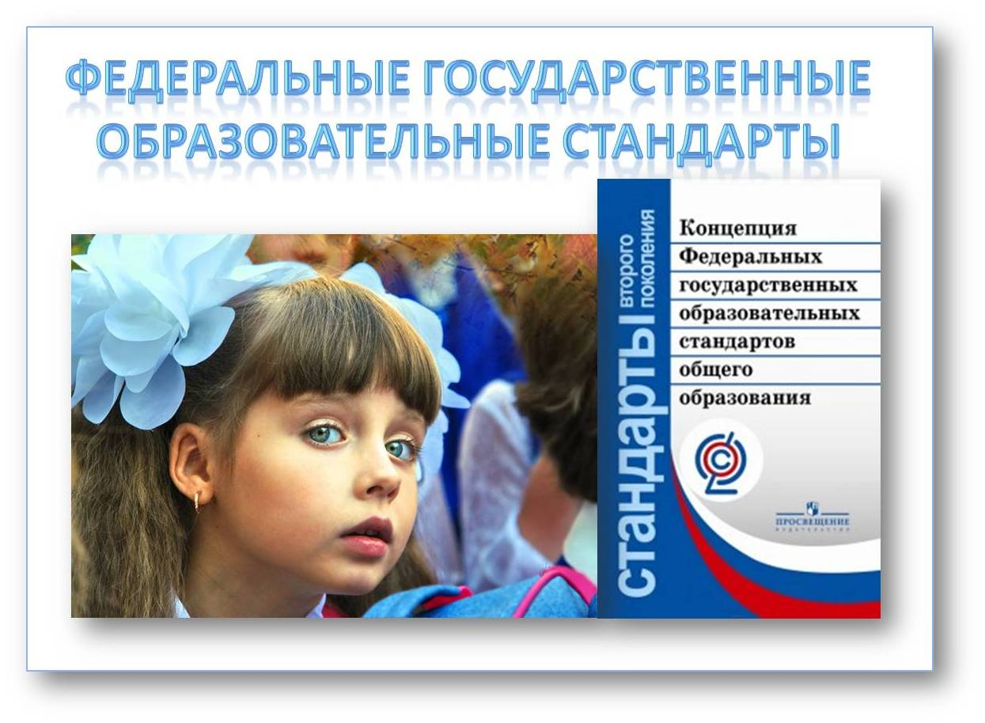

МБОУ «СОШ № 28 с УИОП
имени А.А. Угарова»

309516 , Белгородская область,
г. Старый Оскол,м-н Макаренко, 36-а
Телефон - факс (4725)32-49-00
Е-mail: st_sh@mail.ru
Муниципальное бюджетное общеобразовательное учреждение
«Средняя общеобразовательная школа№ 28 с углубленным изучением отдельных предметов имени А.А. Угарова»

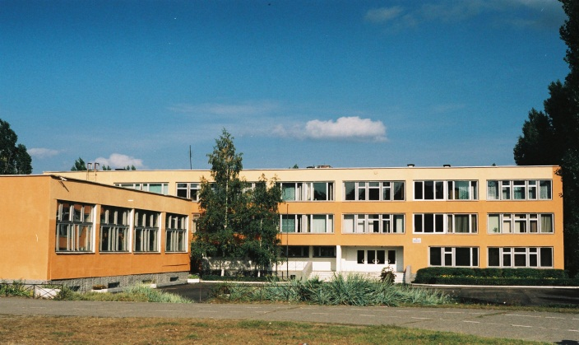

«Особенности преподавания учебных предметов
в условиях внедрения ФГОС основного общего образования»
(практикум для стажера)

учителя изобразительного искусства

Старый Оскол
10 апреля 2013 года

Цель: повышение квалификации педагогических работников, обмен опытом.
Время проведения: 10.04.2013 в 9.00
Место проведения: МБОУ «СОШ № 28 с углубленным изучением отдельных предметов имени А.А. Угарова»
Время | Мероприятие | Ответственные | Место проведения
8.45-9.00 | Регистрация участников семинара-практикума | О.А.Прохорова, педагог-психолог | кабинет 301
9.00-12.00 | Работа методической выставки «Путь к мастерству» | Л.А.Погребкова, С.В.Киселева, зам. директора по УВР | кабинет 301
9.00-9.10 | Приветственное слово к участникам семинара | О.В.Стороженко,  методист МБОУ ДПО (ПК) «СОГИУУ» | кабинет 301
9.10-9.20 | Система работы общеобразовательного учреждения по реализации ФГОС | И.Н.Смирнова, зам. директора  МБОУ «СОШ № 28 с УИОП имени А.А. Угарова» | кабинет 301
9.20-9.35 | ПРАКТИЧЕСКАЯ ЧАСТЬ  Рабочая программа по учебному предмету в условиях введения ФГОС | Н.И.Плехова , Смирницких О.Н., учителя русского языка и литературы | кабинет 301
9.35-  9.50 | Планирование современного урока в рамках требования ФГОС | О.А.Гацан, учитель иностранного языка  В.А.Рачкова, учитель истории | кабинет 301
9.50-10.30 | Современное выставочное искусство (урок в 5 «Б» классе) | Г.В.Виноградова, учитель изобразительного искусства  В.В.Соколов, педагог доп. обр. | кабинет 303
10.35-11.00 | История глиняной игрушки (фрагмент внеурочной деятельности в 3 «Г» классе) | И.Н.Жилякова, учитель начальных классов, М.Н. Кузнецова, зам. директора по УВР | кабинет 103
10.35-11.00 | Музейно-библиотечная педагогика в помощь ФГОС | Н.Т.Шакалова, библиотекарь школы | музей
11.05-11.30 | Развитие коммуникативных компетенций у обучающихся 5 «Б» класса через организацию психологической игры (мастер-класс по внеурочной деятельности) | О.А.Прохорова, педагог-психолог, Л.А.Погребкова, учитель информатики | кабинет 301
11.05-11.30 | Волшебный мир оригами (мастер-класс по внеурочной деятельности) | Г.Г.Свинаренко, учитель технологии | мастерская
11.35-11.50 | Роль классного руководителя в формировании личностных компетенций в условиях реализации ФГОС в основной школе | Е.В.Сорокина, классный руководитель 5 «Б» класса | кабинет 301
11.50-12.00 | ПОДВЕДЕНИЕ ИТОГОВ  Подведение итогов семинара-практикума. | О.В.Стороженко,  методист МБОУ ДПО (ПК) «СОГИУУ» | кабинет 301

